建筑能效测评报告书
公共建筑

工程名称 | 三重“意”--绿色社区服务中心
工程地点 | 山西-阳泉-盂县
设计编号 | BK40453
建设单位
设计单位 | 山西大学
设 计 人
审 核 人
审 定 人
设计日期 | 2021年12月7日


采用软件 | 能耗计算BESI2020
软件版本 | 20200909(SP1)
研发单位 | 北京绿建软件有限公司
正版授权码 | T15135853042
目 录

1 建筑概况 4
2 测评依据 5
3 建筑大样 6
4 围护结构 12
4.1 工程材料 12
4.2 围护结构作法简要说明 13
4.3 体形系数 13
4.4 窗墙比 13
4.4.1 窗墙比 13
4.4.2 外窗表 14
4.5 可见光透射比 14
4.6 天窗 15
4.6.1 天窗屋顶比 15
4.6.2 天窗类型 15
4.7 屋顶构造 15
4.7.1 屋顶构造一 15
4.8 外墙构造 15
4.8.1 外墙相关构造 15
4.8.2 外墙主断面传热系数的修正系数ψ 16
4.8.3 外墙平均热工特性 16
4.9 挑空楼板构造 17
4.9.1 挑空楼板构造一 17
4.10 非采暖地下室与供暖房间之间的楼板 17
4.11 非供暖空调与空调房间隔墙 17
4.11.1 控温房间隔墙构造一 17
4.12 非采暖空调房间与采暖空调房间的楼板 17
4.13 外窗热工 18
4.13.1 外窗构造 18
4.13.2 外遮阳类型 18
4.13.3 平均传热系数 18
4.13.4 综合太阳得热系数 19
4.13.5 总体热工性能 21
4.14 周边地面构造 22
4.14.1 周边地面构造一 22
4.15 采暖地下室外墙构造 22
4.16 变形缝 22
5 标识建筑 22
5.1 房间类型 22
5.1.1 房间表 22
5.1.2 作息时间表 22
5.2 系统类型 22
5.3 制冷系统 23
5.3.1 冷水机组 23
5.3.2 水泵系统 23
5.3.3 运行工况 23
5.3.4 制冷能耗 23
5.4 供暖系统 23
5.5 照明 23
6 比对建筑 24
6.1 房间类型 24
6.1.1 房间表 24
6.1.2 作息时间表 24
6.2 系统类型 24
6.3 制冷系统 24
6.3.1 冷水机组 24
6.3.2 冷却水泵 24
6.3.3 冷冻水泵 25
6.4 供暖系统 25
6.4.1 热水锅炉能耗 25
6.4.2 热水循环水泵能耗 25
6.5 照明 25
7 计算结果 25
8 附录 29
8.1 工作日/节假日人员逐时在室率(%) 29
8.2 工作日/节假日照明开关时间表(%) 29
8.3 工作日/节假日设备逐时使用率(%) 29
8.4 工作日/节假日空调系统运行时间表(1:开,0:关) 29

建筑概况
工程名称 | 三重“意”--绿色社区服务中心
工程地点 | 山西-阳泉-盂县
地理位置 | 北纬：38.09° | 东经：113.41°
建筑面积(m²) | 地上3052 地下0
建筑层数 | 地上2 地下0
建筑高度（m） | 地上11.4 地下0.0
建筑体积(m³) | 12514.39
建筑外表面积(m²) | 4352.23
北向角度 | 113
结构类型 | 框架结构
外墙太阳辐射吸收系数 | 0.75
屋顶太阳辐射吸收系数 | 0.75
控温期 | 全年控温

 |  | 标识建筑 |  |  | 比对建筑
体形系数S |  | 0.35 |  |  | 0.35
屋顶传热系数K [W/(m²·K)] |  | 0.38 |  |  | 0.40
外墙（包括非透明幕墙）传热系数K [W/(m²·K)] |  | 0.47 |  |  | 0.45
屋顶透明部分传热系数  K [W/(m²·K)] |  | － |  |  | －
屋顶透明部分太阳得热系数 |  | － |  |  | －
底面接触室外的架空或外挑楼板传热系数K [W/(m²·K)] |  | 0.39 |  |  | 0.45
地下车库与供暖房间之间的楼板  K [W/(m2·K)] |  | － |  |  | －
非供暖楼梯间与供暖房间之间的隔墙 K [W/(m2·K)] |  | 1.93 |  |  | 1.53
周边地面热阻R[(m²·K)/W] |  | — |  |  | 0.60
地下墙热阻R[(m²·K)/W] |  | － |  |  | －
变形缝热阻R[(m²·K)/W] |  | － |  |  | －
外窗（包括透明幕墙） | 朝向 | 窗墙比 | 传热  系数 | 太阳得热系数 | 窗墙比 | 传热  系数 | 太阳得热系数
外窗（包括透明幕墙） | 南向 | 0.24 | 2.38 | 0.36 | 0.24 | 2.50 | 0.52
外窗（包括透明幕墙） | 北向 | 0.14 | 2.38 | 0.36 | 0.14 | 2.80 | －－
外窗（包括透明幕墙） | 东向 | 0.28 | 2.38 | 0.36 | 0.28 | 2.50 | 0.52
外窗（包括透明幕墙） | 西向 | 0.32 | 2.38 | 0.36 | 0.32 | 2.20 | 0.48
备注：1. — 代表本工程无对应项; 2. ——代表参照建筑不要求，取值同设计建筑。

测评依据
1. 《建筑能效标识技术标准》(JGJ/T 288-2012)
2. 《山西公共建筑节能设计标准》（DBJ04-241-2016）
3. 《民用建筑热工设计规范》(GB50176)
4. 《公共建筑节能设计标准》(GB50189-2015)

建筑大样
1层平面
2层平面
3层平面
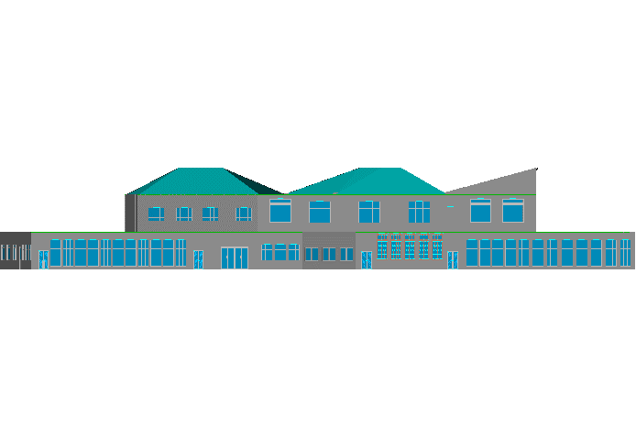
左视图
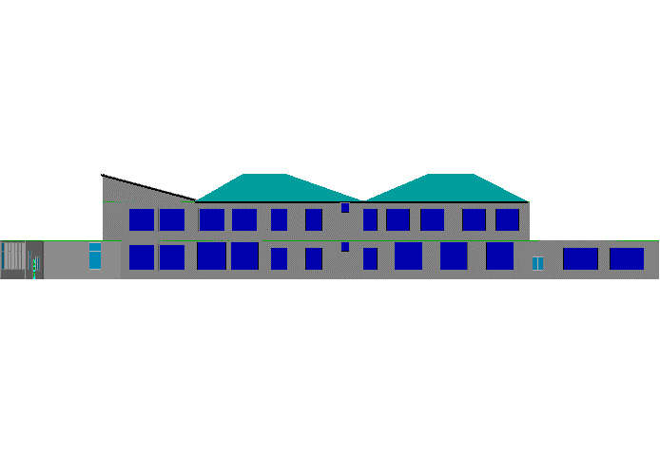
右视图
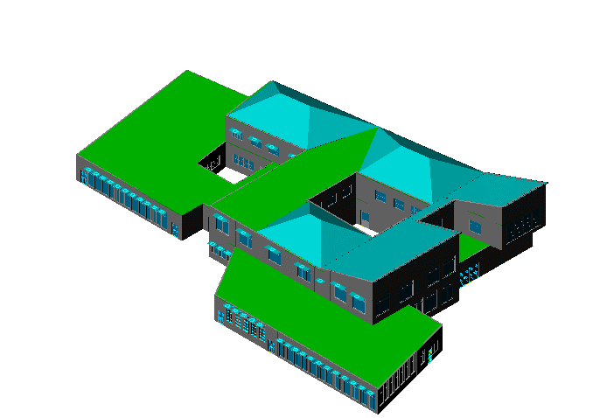
西南轴侧图
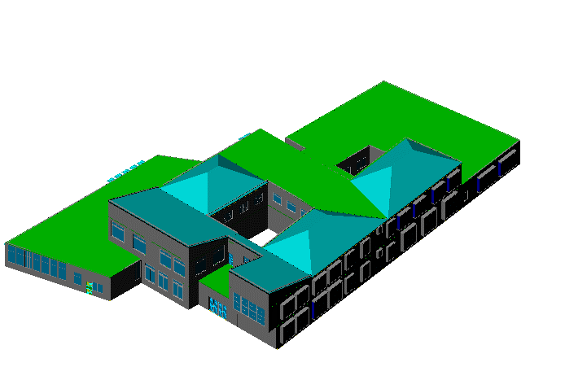
东南轴侧图
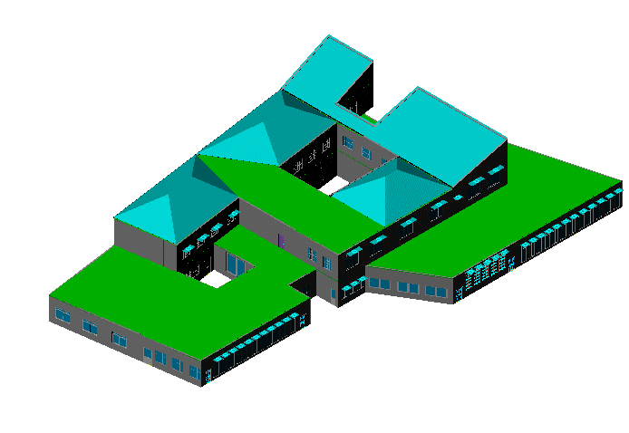
西北轴侧图
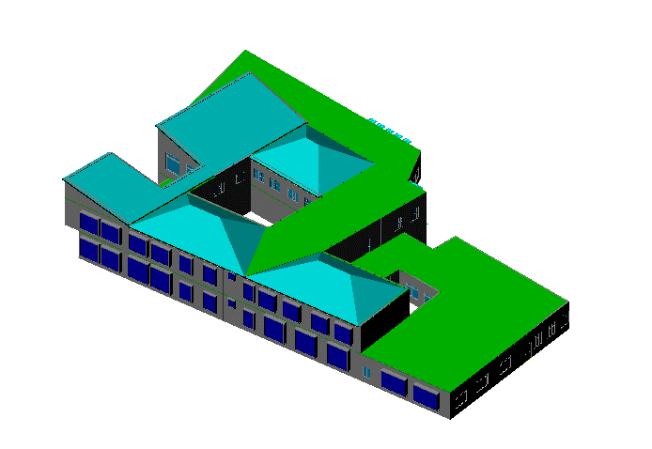
东北轴侧图

围护结构

工程材料
材料名称 | 导热系数λ | 蓄热系数S | 密度ρ | 比热容Cp | 蒸汽渗透系数u | 备注
材料名称 | W/(m.K) | W/(㎡.K) | kg/m³ | J/(kg.K) | g/(m.h.kPa) | 备注
水泥砂浆 | 0.930 | 11.370 | 1800.0 | 1050.0 | 0.0210 | 来源：《民用建筑热工设计规范》GB50176-2016
石灰砂浆 | 0.810 | 10.070 | 1600.0 | 1050.0 | 0.0443 | 来源：《民用建筑热工设计规范》GB50176-2016
钢筋混凝土 | 1.740 | 17.200 | 2500.0 | 920.0 | 0.0158 | 来源：《民用建筑热工设计规范》GB50176-2016
挤塑聚苯乙烯泡沫塑料（带表皮） | 0.030 | 0.340 | 35.0 | 1380.0 | 0.0000 | 来源：《民用建筑热工设计规范》GB50176-2016，蒸汽渗透系数没有给出
混凝土多孔砖(190六孔砖） | 0.750 | 7.490 | 1450.0 | 709.4 | 0.0000
瓦屋面 | 0.810 | 0.326 | 1800.0 | 1050.0 | 0.0000
细石砼找平层 | 1.510 | 15.892 | 2300.0 | 920.0 | 0.0000
挤塑聚苯板(XPS)(P=25~32) | 0.030 | 0.365 | 28.5 | 2032.0 | 0.0000
防水层 | 0.170 | 0.111 | 600.0 | 1005.0 | 0.0000
水泥砂浆找平层 | 0.930 | 11.370 | 1800.0 | 1050.0 | 0.0210
现浇钢筋砼板 | 1.740 | 17.060 | 2500.0 | 920.0 | 0.0000
白灰砂浆面层 | 0.810 | 10.750 | 1600.0 | 1050.0 | 0.0000
水泥砂浆找平 | 0.930 | 11.306 | 1800.0 | 1050.0 | 0.0210
白灰焦渣找坡层 | 0.290 | 3.950 | 1000.0 | 750.0 | 0.0000
水泥膨胀珍珠岩板 | 0.087 | 7.324 | 350.0 | 2195.0 | 0.0000
胶粉聚苯颗粒(P=180~250) | 0.060 | 1.091 | 215.0 | 1185.0 | 0.0000
现浇钢筋砼 | 1.740 | 17.200 | 2500.0 | 920.0 | 0.0000
白灰砂浆 | 0.810 | 10.750 | 1600.0 | 1050.0 | 0.0000
聚合物砂浆网布 | 0.930 | 11.306 | 1800.0 | 1050.0 | 0.0000
水泥砂浆保护层 | 0.930 | 11.370 | 1800.0 | 1050.0 | 0.0000

围护结构作法简要说明
1. 屋顶构造：屋顶构造一：（由上到下）
瓦屋面 10mm＋细石砼找平层 35mm＋挤塑聚苯板(XPS)(P=25~32) 75mm＋防水层 10mm＋水泥砂浆找平层 20mm＋现浇钢筋砼板 100mm＋白灰砂浆面层 20mm

2. 外墙构造：外墙构造一：（由外到内）
水泥砂浆保护层 20mm＋挤塑聚苯板(XPS)(P=25~32) 65mm＋防水层 10mm＋水泥砂浆找平层 20mm＋白灰焦渣找坡层 70mm＋现浇钢筋砼板 100mm＋白灰砂浆面层 20mm

3. 挑空楼板构造：挑空楼板构造一：（由上到下）
防水层 10mm＋水泥砂浆找平 20mm＋水泥膨胀珍珠岩板 220mm＋白灰焦渣找坡层 70mm＋现浇钢筋砼板 100mm＋白灰砂浆面层 20mm

4. 非供暖空调与空调房间隔墙：控温房间隔墙构造一：
水泥砂浆 20mm＋混凝土多孔砖(190六孔砖） 190mm＋石灰砂浆 20mm

5. 外窗构造：下限+断桥铝合金窗框+Low-E中空玻璃（在线）+空气厚度12mm：
传热系数2.380W/m^2.K，太阳得热系数0.355

6. 周边地面构造：周边地面构造一：
防水层 10mm＋水泥砂浆找平 20mm＋挤塑聚苯板(XPS)(P=25~32) 30mm＋白灰焦渣找坡层 70mm＋现浇钢筋砼板 100mm＋白灰砂浆面层 20mm

体形系数
外表面积 | 4352.23
建筑体积 | 12514.39
体形系数 | 0.35

窗墙比

窗墙比
朝向 | 窗面积(㎡) | 墙面积(㎡) | 窗墙比
南向 | 99.06 | 406.90 | 0.24
北向 | 41.58 | 287.96 | 0.14
东向 | 191.34 | 673.72 | 0.28
西向 | 160.74 | 508.85 | 0.32

外窗表
朝向 | 编号 | 尺寸 | 楼层 | 数量 | 单个面积  （㎡） | 合计面积  （㎡）
南向  99.06 | C1221 | 1.20×2.10 | 1 | 1 | 2.52 | 2.52
南向  99.06 | C1230 | 1.20×3.00 | 1 | 7 | 3.60 | 25.20
南向  99.06 | C1518 | 1.50×1.80 | 2 | 1 | 2.70 | 2.70
南向  99.06 | C2130 | 2.10×3.00 | 1 | 3 | 6.30 | 18.90
南向  99.06 | C2427 | 2.40×2.70 | 2 | 2 | 6.48 | 12.96
南向  99.06 | C2727 | 2.70×2.70 | 2 | 2 | 7.29 | 14.58
南向  99.06 | C6530 | 6.50×3.00 | 2 | 1 | 19.50 | 19.50
南向  99.06 | ZHMC2721 | 1.80×1.50 | 1 | 1 | 2.70 | 2.70
北向  41.58 | C1518 | 1.50×1.80 | 2 | 2 | 2.70 | 5.40
北向  41.58 | C1818 | 1.80×1.80 | 1 | 3 | 3.24 | 9.72
北向  41.58 | C2418 | 2.40×1.80 | 1 | 3 | 4.32 | 12.96
北向  41.58 | C3015 | 3.00×1.50 | 1 | 3 | 4.50 | 13.50
东向  191.34 | C1215 | 1.20×1.50 | 1 | 1 | 1.80 | 1.80
东向  191.34 | C1230 | 1.20×3.00 | 1 | 1 | 3.60 | 3.60
东向  191.34 | C2427 | 2.40×2.70 | 2 | 2 | 6.48 | 12.96
东向  191.34 | TC0910[0910] | 0.90×1.00 | 1~2 | 2 | 0.90 | 1.80
东向  191.34 | TC1524[1524] | 1.50×2.40 | 1~2 | 2 | 3.60 | 7.20
东向  191.34 | TC1824[1824] | 1.80×2.40 | 1~2 | 4 | 4.32 | 17.28
东向  191.34 | TC2424[0624] | 0.60×2.40 | 2 | 8 | 1.44 | 11.52
东向  191.34 | TC2424[2424] | 2.40×2.40 | 2 | 4 | 5.76 | 23.04
东向  191.34 | TC2724[2724] | 2.70×2.40 | 2 | 4 | 6.48 | 25.92
东向  191.34 | TC2727[2727] | 2.70×2.70 | 1 | 2 | 7.29 | 14.58
东向  191.34 | TC3030[0630] | 0.60×3.00 | 1 | 2 | 1.80 | 3.60
东向  191.34 | TC3030[3030] | 3.00×3.00 | 1 | 5 | 9.00 | 45.00
东向  191.34 | TC3624[0624] | 0.60×2.40 | 1 | 4 | 1.44 | 5.76
东向  191.34 | TC3624[3624] | 3.60×2.40 | 1 | 2 | 8.64 | 17.28
西向  160.74 | C1218 | 1.20×1.80 | 1~2 | 4 | 2.16 | 8.64
西向  160.74 | C1230 | 1.20×3.00 | 1 | 28 | 3.60 | 100.80
西向  160.74 | C1815 | 1.80×1.50 | 2 | 4 | 2.70 | 10.80
西向  160.74 | C2118 | 2.10×1.80 | 2 | 1 | 3.78 | 3.78
西向  160.74 | C2424 | 2.40×2.40 | 2 | 3 | 5.76 | 17.28
西向  160.74 | C2427 | 2.40×2.70 | 2 | 3 | 6.48 | 19.44

可见光透射比
朝向 | 窗墙比 | 最不利窗编号 | 最不利透射比 | 透射比限值
南向 | 0.24 | C2427 | 0.80 | 0.60
北向 | 0.14 | C1518 | 0.80 | 0.60
东向 | 0.28 | TC2424[0624] | 0.80 | 0.60
西向 | 0.32 | C2427 | 0.80 | 0.60

天窗

天窗屋顶比
本工程无此项内容

天窗类型
本工程无此项内容

屋顶构造

屋顶构造一
材料名称  （由上到下） | 厚度δ | 导热系数λ | 蓄热系数S | 修正系数 | 热阻R | 热惰性指标
材料名称  （由上到下） | (mm) | W/(m.K) | W/(㎡.K) | α | (㎡K)/W | D=R*S
瓦屋面 | 10 | 0.810 | 0.326 | 1.00 | 0.012 | 0.004
细石砼找平层 | 35 | 1.510 | 15.892 | 1.00 | 0.023 | 0.368
挤塑聚苯板(XPS)(P=25~32) | 75 | 0.030 | 0.365 | 1.10 | 2.273 | 0.913
防水层 | 10 | 0.170 | 0.111 | 1.00 | 0.059 | 0.007
水泥砂浆找平层 | 20 | 0.930 | 11.370 | 1.00 | 0.022 | 0.245
现浇钢筋砼板 | 100 | 1.740 | 17.060 | 1.00 | 0.057 | 0.980
白灰砂浆面层 | 20 | 0.810 | 10.750 | 1.00 | 0.025 | 0.265
各层之和∑ | 270 | － | － | － | 2.471 | 2.782
外表面太阳辐射吸收系数 | 0.75
传热系数K=1/(0.16+∑R) | 0.38

外墙构造

外墙相关构造

外墙构造一
材料名称  （由外到内） | 厚度δ | 导热系数λ | 蓄热系数S | 修正系数 | 热阻R | 热惰性指标
材料名称  （由外到内） | (mm) | W/(m.K) | W/(㎡.K) | α | (㎡K)/W | D=R*S
水泥砂浆保护层 | 20 | 0.930 | 11.370 | 1.00 | 0.022 | 0.245
挤塑聚苯板(XPS)(P=25~32) | 65 | 0.030 | 0.365 | 1.10 | 1.970 | 0.791
防水层 | 10 | 0.170 | 0.111 | 1.00 | 0.059 | 0.007
水泥砂浆找平层 | 20 | 0.930 | 11.370 | 1.00 | 0.022 | 0.245
白灰焦渣找坡层 | 70 | 0.290 | 3.950 | 1.00 | 0.241 | 0.953
现浇钢筋砼板 | 100 | 1.740 | 17.060 | 1.00 | 0.057 | 0.980
白灰砂浆面层 | 20 | 0.810 | 10.750 | 1.00 | 0.025 | 0.265
各层之和∑ | 305 | － | － | － | 2.395 | 3.486
外表面太阳辐射吸收系数 | 0.75
传热系数K=1/(0.16+∑R) | 0.39

外墙主断面传热系数的修正系数ψ

外墙平均热工特性
1. 南向
构造名称 | 构件类型 | 面积(㎡) | 面积所占比例 | 传热系数K  W / (㎡K) | 热惰性指标D | 太阳辐射吸收系数
外墙构造一 | 主墙体 | 295.06 | 1.000 | 0.39 | 3.49 | 0.75
考虑线性热桥后K | 0.39 × 1.20 = 0.47
2. 北向
构造名称 | 构件类型 | 面积(㎡) | 面积所占比例 | 传热系数K  W / (㎡K) | 热惰性指标D | 太阳辐射吸收系数
外墙构造一 | 主墙体 | 238.49 | 1.000 | 0.39 | 3.49 | 0.75
考虑线性热桥后K | 0.39 × 1.20 = 0.47
3. 东向
构造名称 | 构件类型 | 面积(㎡) | 面积所占比例 | 传热系数K  W / (㎡K) | 热惰性指标D | 太阳辐射吸收系数
外墙构造一 | 主墙体 | 369.66 | 1.000 | 0.39 | 3.49 | 0.75
考虑线性热桥后K | 0.39 × 1.20 = 0.47
4. 西向
构造名称 | 构件类型 | 面积(㎡) | 面积所占比例 | 传热系数K  W / (㎡K) | 热惰性指标D | 太阳辐射吸收系数
外墙构造一 | 主墙体 | 331.19 | 1.000 | 0.39 | 3.49 | 0.75
考虑线性热桥后K | 0.39 × 1.20 = 0.47
5. 总体
构造名称 | 构件类型 | 面积(㎡) | 面积所占比例 | 传热系数K  W / (㎡K) | 热惰性指标D | 太阳辐射吸收系数
外墙构造一 | 主墙体 | 1234.41 | 1.000 | 0.39 | 3.49 | 0.75
考虑线性热桥后K | 0.39 × 1.20 = 0.47

挑空楼板构造

挑空楼板构造一
材料名称  （由上到下） | 厚度δ | 导热系数λ | 蓄热系数S | 修正系数 | 热阻R | 热惰性指标
材料名称  （由上到下） | (mm) | W/(m.K) | W/(㎡.K) | α | (㎡K)/W | D=R*S
防水层 | 10 | 0.170 | 0.111 | 1.00 | 0.059 | 0.007
水泥砂浆找平 | 20 | 0.930 | 11.306 | 1.00 | 0.022 | 0.243
水泥膨胀珍珠岩板 | 220 | 0.087 | 7.324 | 1.25 | 2.023 | 18.520
白灰焦渣找坡层 | 70 | 0.290 | 3.950 | 1.00 | 0.241 | 0.953
现浇钢筋砼板 | 100 | 1.740 | 17.060 | 1.00 | 0.057 | 0.980
白灰砂浆面层 | 20 | 0.810 | 10.750 | 1.00 | 0.025 | 0.265
各层之和∑ | 440 | － | － | － | 2.427 | 20.969
传热系数K=1/(0.16+∑R) | 0.39
修正后K, D | K = 0.39, D = 0.21
修正原因

非采暖地下室与供暖房间之间的楼板
本工程无此项内容

非供暖空调与空调房间隔墙

控温房间隔墙构造一
材料名称 | 厚度δ | 导热系数λ | 蓄热系数S | 修正系数 | 热阻R | 热惰性指标
材料名称 | (mm) | W/(m.K) | W/(㎡.K) | α | (㎡K)/W | D=R*S
水泥砂浆 | 20 | 0.930 | 11.370 | 1.00 | 0.022 | 0.245
混凝土多孔砖(190六孔砖） | 190 | 0.750 | 7.490 | 1.00 | 0.253 | 1.897
石灰砂浆 | 20 | 0.810 | 10.070 | 1.00 | 0.025 | 0.249
各层之和∑ | 230 | － | － | － | 0.300 | 2.391
传热系数K=1/(0.22+∑R) | 1.93

非采暖空调房间与采暖空调房间的楼板
本工程无此项内容

外窗热工

外窗构造
序号 | 构造名称 | 构造编号 | 传热系数 | 太阳得热系数 | 可见光透射比 | 备注
1 | 下限+断桥铝合金窗框+Low-E中空玻璃（在线）+空气厚度12mm | 18 | 2.38 | 0.36 | 0.800

外遮阳类型

自定义遮阳
序号 | 编号 | 夏季遮阳系数 | 冬季遮阳系数 | 平均遮阳系数 | 备注
1 | 活动遮阳0 | 1.000 | 1.000 | 1.000

平均传热系数
1. 南向：
序号 | 门窗编号 | 楼层 | 数量 | 单个面积（㎡） | 总面积（㎡） | 构造编号 | 传热系数
1 | C1221 | 1 | 1 | 2.520 | 2.520 | 18 | 2.380
2 | C1230 | 1 | 7 | 3.600 | 25.200 | 18 | 2.380
3 | C1518 | 2 | 1 | 2.700 | 2.700 | 18 | 2.380
4 | C2130 | 1 | 3 | 6.300 | 18.900 | 18 | 2.380
5 | C2427 | 2 | 2 | 6.480 | 12.960 | 18 | 2.380
6 | C2727 | 2 | 2 | 7.290 | 14.580 | 18 | 2.380
7 | C6530 | 2 | 1 | 19.500 | 19.500 | 18 | 2.380
8 | ZHMC2721 | 1 | 1 | 2.700 | 2.700 | 18 | 2.380
朝向总面积(㎡) |  |  | 99.060 | 朝向平均传热系数 |  |  | 2.380
2. 北向：
序号 | 门窗编号 | 楼层 | 数量 | 单个面积（㎡） | 总面积（㎡） | 构造编号 | 传热系数
1 | C1518 | 2 | 2 | 2.700 | 5.400 | 18 | 2.380
2 | C1818 | 1 | 3 | 3.240 | 9.720 | 18 | 2.380
3 | C2418 | 1 | 3 | 4.320 | 12.960 | 18 | 2.380
4 | C3015 | 1 | 3 | 4.500 | 13.500 | 18 | 2.380
朝向总面积(㎡) |  |  | 41.580 | 朝向平均传热系数 |  |  | 2.380

3. 东向：
序号 | 门窗编号 | 楼层 | 数量 | 单个面积（㎡） | 总面积（㎡） | 构造编号 | 传热系数
1 | C1215 | 1 | 1 | 1.800 | 1.800 | 18 | 2.380
2 | C1230 | 1 | 1 | 3.600 | 3.600 | 18 | 2.380
3 | C2427 | 2 | 2 | 6.480 | 12.960 | 18 | 2.380
4 | TC0910[0910] | 1~2 | 2 | 0.900 | 1.800 | 18 | 2.380
5 | TC1524[1524] | 1~2 | 2 | 3.600 | 7.200 | 18 | 2.380
6 | TC1824[1824] | 1~2 | 4 | 4.320 | 17.280 | 18 | 2.380
7 | TC2424[0624] | 2 | 8 | 1.440 | 11.520 | 18 | 2.380
8 | TC2424[2424] | 2 | 4 | 5.760 | 23.040 | 18 | 2.380
9 | TC2724[2724] | 2 | 4 | 6.480 | 25.920 | 18 | 2.380
10 | TC2727[2727] | 1 | 2 | 7.290 | 14.580 | 18 | 2.380
11 | TC3030[0630] | 1 | 2 | 1.800 | 3.600 | 18 | 2.380
12 | TC3030[3030] | 1 | 5 | 9.000 | 45.000 | 18 | 2.380
13 | TC3624[0624] | 1 | 4 | 1.440 | 5.760 | 18 | 2.380
14 | TC3624[3624] | 1 | 2 | 8.640 | 17.280 | 18 | 2.380
朝向总面积(㎡) |  |  | 191.340 | 朝向平均传热系数 |  |  | 2.380

4. 西向：
序号 | 门窗编号 | 楼层 | 数量 | 单个面积（㎡） | 总面积（㎡） | 构造编号 | 传热系数
1 | C1218 | 1~2 | 4 | 2.160 | 8.640 | 18 | 2.380
2 | C1230 | 1 | 28 | 3.600 | 100.800 | 18 | 2.380
3 | C1815 | 2 | 4 | 2.700 | 10.800 | 18 | 2.380
4 | C2118 | 2 | 1 | 3.780 | 3.780 | 18 | 2.380
5 | C2424 | 2 | 3 | 5.760 | 17.280 | 18 | 2.380
6 | C2427 | 2 | 3 | 6.480 | 19.440 | 18 | 2.380
朝向总面积(㎡) |  |  | 160.740 | 朝向平均传热系数 |  |  | 2.380

综合太阳得热系数
1. 南向：
序号 | 门窗编号 | 楼层 | 数量 | 单个面积（㎡） | 总面积（㎡） | 构造编号 | 窗太阳得热系数 | 外遮阳编号 | 外遮阳系数 | 综合太阳得热系数
1 | C1221 | 1 | 1 | 2.520 | 2.520 | 18 | 0.355 |  | 1.000 | 0.355
2 | C1230 | 1 | 7 | 3.600 | 25.200 | 18 | 0.355 |  | 1.000 | 0.355
3 | C1518 | 2 | 1 | 2.700 | 2.700 | 18 | 0.355 |  | 1.000 | 0.355
4 | C2130 | 1 | 3 | 6.300 | 18.900 | 18 | 0.355 |  | 1.000 | 0.355
5 | C2427 | 2 | 2 | 6.480 | 12.960 | 18 | 0.355 |  | 1.000 | 0.355
6 | C2727 | 2 | 2 | 7.290 | 14.580 | 18 | 0.355 |  | 1.000 | 0.355
7 | C6530 | 2 | 1 | 19.500 | 19.500 | 18 | 0.355 |  | 1.000 | 0.355
8 | ZHMC2721 | 1 | 1 | 2.700 | 2.700 | 18 | 0.355 |  | 1.000 | 0.355
朝向总面积(㎡) |  |  |  |  | 99.060 | 综合太阳得热系数 |  |  | 1.000 | 0.355
2. 北向：
序号 | 门窗编号 | 楼层 | 数量 | 单个面积（㎡） | 总面积（㎡） | 构造编号 | 窗太阳得热系数 | 外遮阳编号 | 外遮阳系数 | 综合太阳得热系数
1 | C1518 | 2 | 2 | 2.700 | 5.400 | 18 | 0.355 |  | 1.000 | 0.355
2 | C1818 | 1 | 3 | 3.240 | 9.720 | 18 | 0.355 |  | 1.000 | 0.355
3 | C2418 | 1 | 3 | 4.320 | 12.960 | 18 | 0.355 |  | 1.000 | 0.355
4 | C3015 | 1 | 3 | 4.500 | 13.500 | 18 | 0.355 |  | 1.000 | 0.355
朝向总面积(㎡) |  |  |  |  | 41.580 | 综合太阳得热系数 |  |  | 1.000 | 0.355

3. 东向：
序号 | 门窗编号 | 楼层 | 数量 | 单个面积（㎡） | 总面积（㎡） | 构造编号 | 窗太阳得热系数 | 外遮阳编号 | 外遮阳系数 | 综合太阳得热系数
1 | C1215 | 1 | 1 | 1.800 | 1.800 | 18 | 0.355 |  | 1.000 | 0.355
2 | C1230 | 1 | 1 | 3.600 | 3.600 | 18 | 0.355 |  | 1.000 | 0.355
3 | C2427 | 2 | 2 | 6.480 | 12.960 | 18 | 0.355 |  | 1.000 | 0.355
4 | TC0910[0910] | 1~2 | 2 | 0.900 | 1.800 | 18 | 0.355 |  | 1.000 | 0.355
5 | TC1524[1524] | 1~2 | 2 | 3.600 | 7.200 | 18 | 0.355 |  | 1.000 | 0.355
6 | TC1824[1824] | 1~2 | 4 | 4.320 | 17.280 | 18 | 0.355 |  | 1.000 | 0.355
7 | TC2424[0624] | 2 | 8 | 1.440 | 11.520 | 18 | 0.355 |  | 1.000 | 0.355
8 | TC2424[2424] | 2 | 4 | 5.760 | 23.040 | 18 | 0.355 |  | 1.000 | 0.355
9 | TC2724[2724] | 2 | 4 | 6.480 | 25.920 | 18 | 0.355 |  | 1.000 | 0.355
10 | TC2727[2727] | 1 | 2 | 7.290 | 14.580 | 18 | 0.355 |  | 1.000 | 0.355
11 | TC3030[0630] | 1 | 2 | 1.800 | 3.600 | 18 | 0.355 |  | 1.000 | 0.355
12 | TC3030[3030] | 1 | 5 | 9.000 | 45.000 | 18 | 0.355 |  | 1.000 | 0.355
13 | TC3624[0624] | 1 | 4 | 1.440 | 5.760 | 18 | 0.355 |  | 1.000 | 0.355
14 | TC3624[3624] | 1 | 2 | 8.640 | 17.280 | 18 | 0.355 |  | 1.000 | 0.355
朝向总面积(㎡) |  |  |  |  | 191.340 | 综合太阳得热系数 |  |  | 1.000 | 0.355

4. 西向：
序号 | 门窗编号 | 楼层 | 数量 | 单个面积（㎡） | 总面积（㎡） | 构造编号 | 窗太阳得热系数 | 外遮阳编号 | 外遮阳系数 | 综合太阳得热系数
1 | C1218 | 1~2 | 4 | 2.160 | 8.640 | 18 | 0.355 | 活动遮阳0 | 1.000 | 0.355
2 | C1230 | 1 | 28 | 3.600 | 100.800 | 18 | 0.355 | 活动遮阳0 | 1.000 | 0.355
3 | C1815 | 2 | 4 | 2.700 | 10.800 | 18 | 0.355 | 活动遮阳0 | 1.000 | 0.355
4 | C2118 | 2 | 1 | 3.780 | 3.780 | 18 | 0.355 |  | 1.000 | 0.355
5 | C2424 | 2 | 3 | 5.760 | 17.280 | 18 | 0.355 | 活动遮阳0 | 1.000 | 0.355
6 | C2427 | 2 | 3 | 6.480 | 19.440 | 18 | 0.355 | 活动遮阳0 | 1.000 | 0.355
朝向总面积(㎡) |  |  |  |  | 160.740 | 综合太阳得热系数 |  |  | 1.000 | 0.355

总体热工性能
朝向 | 面积 | 传热系数 | 综合太阳得热系数 | 窗墙比
南向 | 99.06 | 2.38 | 0.36 | 0.24
北向 | 41.58 | 2.38 | 0.36 | 0.14
东向 | 191.34 | 2.38 | 0.36 | 0.28
西向 | 160.74 | 2.38 | 0.36 | 0.32
综合平均 | 492.72 | 2.38 | 0.36 | 0.26
注：本表所统计的外窗包含凸窗。

周边地面构造

周边地面构造一
材料名称 | 厚度δ | 导热系数λ | 蓄热系数S | 修正系数 | 热阻R | 热惰性指标
材料名称 | (mm) | W/(m.K) | W/(㎡.K) | α | (㎡K)/W | D=R*S
防水层 | 10 | 0.170 | 0.111 | 1.00 | 0.059 | 0.007
水泥砂浆找平 | 20 | 0.930 | 11.306 | 1.00 | 0.022 | 0.243
挤塑聚苯板(XPS)(P=25~32) | 30 | 0.030 | 0.365 | 1.10 | 0.909 | 0.365
白灰焦渣找坡层 | 70 | 0.290 | 3.950 | 1.00 | 0.241 | 0.953
现浇钢筋砼板 | 100 | 1.740 | 17.060 | 1.00 | 0.057 | 0.980
白灰砂浆面层 | 20 | 0.810 | 10.750 | 1.00 | 0.025 | 0.265
各层之和∑ | 250 | － | － | － | 1.313 | 2.814
保温材料层R | 0.97
备注：用灰色显示的材料是非保温材料。

采暖地下室外墙构造
本工程无此项内容

变形缝
本工程无此项内容

标识建筑

房间类型

房间表
房间类型 | 空调  温度℃ | 供暖  温度℃ | 新风量 | 渗透风  换气次数 | 人员密度 | 照明功率  密度 | 电器设备  功率
办公-普通办公室 | 26 | 20 | 30(m³/h.人) | 0(次/h) | 8(㎡/人) | 9(W/㎡) | 15(W/㎡)

作息时间表
详见附录

系统类型
系统编号 | 系统类型 | 供冷  能效比 | 供热  能效比 | 面积(㎡) | 包含的房间
默认 | 双管制风机盘管 | － | － | 1793.64 | 所有房间

制冷系统

冷水机组
名称 | 类型 | 额定耗电量  (kW) | 额定制冷量  (kW) | 额定性能系数  (COP) | 台数
水冷-螺杆式冷水机组 | 水冷-螺杆式冷水机组 | 100 | 500 | 5.00 | 1

水泵系统
类型 | 流量(m3/h) | 扬程(m) | 设计工作效率(%) | 输入功率(kW) | 台数
冷却水泵 | 320 | 25 | 80 | 31.3 | 1
冷冻水泵 | 320 | 30 | 80 | 37.6 | 1

运行工况
负荷率  (%) | 机组制冷量  (kW) | 机组功率  (kW) | 性能系数  (COP) | 冷却水泵功率  (kW) | 冷冻水泵功率  (kW)
25 | 125 | 30 | 4.17 | 10 | 8
50 | 250 | 55 | 4.55 | 10 | 8
75 | 375 | 75 | 5.00 | 10 | 8
100 | 500 | 100 | 5.00 | 10 | 8

制冷能耗
负荷区间  (%) | 区间负荷  (kWh) | 运行时长(h) | 性能系数  (COP) | 制冷机组  (kWh) | 冷却水泵  (kWh) | 冷冻水泵  (kWh)
0~25 | 60013 | 1132 | 4.17 | 14403 | 11320 | 9056
25~50 | 14237 | 102 | 4.55 | 3132 | 1020 | 816
50~75 | 0 | 0 | 5.00 | 0 | 0 | 0
75~100 | 0 | 0 | 5.00 | 0 | 0 | 0
>100 | 0 | 0 | － | 0 | 0 | 0
合计 | 74250 | 1234 |  | 17535 | 12340 | 9872

供暖系统

照明
房间类型 | 单位面积电耗  (kWh/㎡) | 房间个数 | 房间合计面积  (㎡) | 合计电耗  (kWh)
办公-普通办公室 | 15.12 | 28 | 1880 | 28425
总计 |  |  |  | 28425

比对建筑

房间类型

房间表
房间类型 | 空调  温度℃ | 供暖  温度℃ | 新风量 | 渗透风  换气次数 | 人员密度 | 照明功率  密度 | 电器设备  功率
办公-普通办公室 | 26 | 20 | 30(m³/h.人) | 0(次/h) | 8(㎡/人) | 9(W/㎡) | 15(W/㎡)

作息时间表
同标识建筑

系统类型
系统编号 | 系统类型 | 供冷  能效比 | 供热  能效比 | 面积(㎡) | 包含的房间
默认 | 双管制风机盘管 | － | － | 1793.64 | 同标识建筑

制冷系统

冷水机组

机组选型
名称 | 类型 | 额定耗电量  (kW) | 额定制冷量  (kW) | 额定性能系数  (COP) | 台数
水冷-螺杆式冷水机组 | 水冷-螺杆式冷水机组 | 42 | 174 | 4.11 | 1

机组能耗
负荷率  (%) | 机组制冷量  (kW) | 性能系数  COP | 区间负荷  (kWh) | 机组电耗  (kWh)
25 | 44 | 4.26 | 10495 | 2464
50 | 87 | 4.77 | 23819 | 4994
75 | 131 | 4.21 | 33843 | 8039
100 | 174 | 4.11 | 12719 | 3095
合计 |  | 4.35 | 80877 | 18591

冷却水泵
负荷率  (%) | 台数 | 区间时长  (h) | 输送能效比  ERe | 最大冷负荷  (kW) | 水泵电耗  (kWh)
25 | 1 | 543 | 0.0214 | 174 | 6125
50 | 1 | 375 | 0.0214 | 174 | 6125
75 | 1 | 314 | 0.0214 | 174 | 6125
100 | 1 | 87 | 0.0214 | 174 | 6125

冷冻水泵
负荷率  (%) | 台数 | 区间时长  (h) | 输送能效比  ER0 | 最大冷负荷  (kW) | 水泵电耗  (kWh)
25 | 1 | 543 | 0.0241 | 174 | 5545
50 | 1 | 375 | 0.0241 | 174 | 5545
75 | 1 | 314 | 0.0241 | 174 | 5545
100 | 1 | 87 | 0.0241 | 174 | 5545

供暖系统

热水锅炉能耗
燃料类型 | 容量/峰值负荷  (MW) | 台数 | 锅炉  热效率 | 外网热  输送效率 | 累计  热负荷  (kWh) | 热/电系数  (kWh/kWh) | 折合电耗  (kWh)
烟煤II | 0.38 | 1 | 0.73 | 0.92 | 113579 | 2.93 | 57711

热水循环水泵能耗
负荷率  (%) | 开启  台数 | 区间时长  (h) | 输送能效比  EHR0 | 最大热负荷  (kWh) | 供暖水泵电耗  (kWh)
25 | 1 | 1088 | 0.00865 | 383 | 5123
50 | 1 | 402 | 0.00865 | 383 | 5123
75 | 1 | 51 | 0.00865 | 383 | 5123
100 | 1 | 6 | 0.00865 | 383 | 5123

照明
房间类型 | 单位面积电耗  (kWh/㎡) | 房间个数 | 房间合计面积  (㎡) | 合计电耗  (kWh)
办公-普通办公室 | 15.12 | 28 | 1880 | 28425
总计 |  |  |  | 28425

计算结果
能耗分类 | 能耗子类 | 标识建筑  (kWh/㎡) | 比对建筑  (kWh/㎡) | 比对节能率  （%） | 基础建筑  (kWh/㎡) | 基础节能率  （%）
建筑负荷 | 耗冷量 | 24.33 | 26.50 | 8.19%
建筑负荷 | 耗热量 | 44.08 | 37.21 | -18.44%
建筑负荷 | 冷热合计 | 68.40 | 63.71 | -7.36%
供冷电耗 | 中央冷源 | 5.75 | 6.09 | -31.35%
供冷电耗 | 冷却水泵 | 4.04 | 2.01 | -31.35%
供冷电耗 | 冷冻水泵 | 3.23 | 1.82 | -31.35%
供冷电耗 | 多联机/单元式空调 | 0.00 | 0.00 | -31.35%
供冷电耗 | 供冷合计 | 13.02 | 9.92 | -31.35%
供暖电耗 | 中央热源 | 0.00 | 18.91 | -
供暖电耗 | 供暖水泵 | 0.00 | 1.68 | -
供暖电耗 | 多联机/单元式热泵 | 0.00 | 0.00 | -
供暖电耗 | 供暖合计 | 0.00 | 20.59 | -
采暖空调电耗 |  | 13.02 | 30.50 | 57.31%
照明电耗 |  | 9.31 | 9.31 | 0.00%
合计电耗 |  | 22.34 | 39.82 | 43.90% | 79.63 | 71.95%

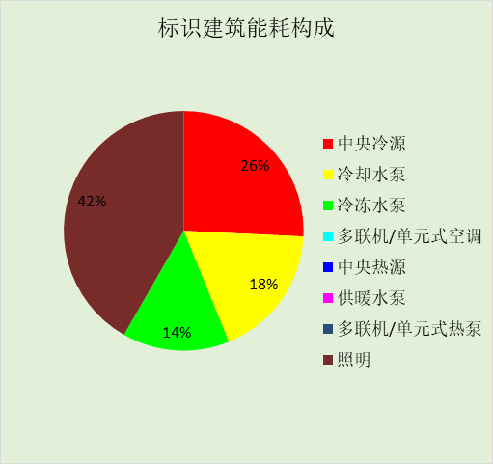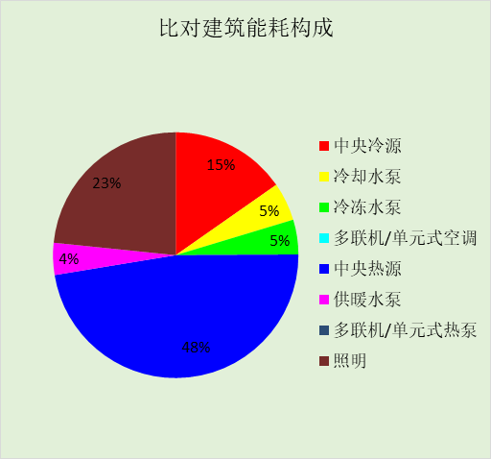

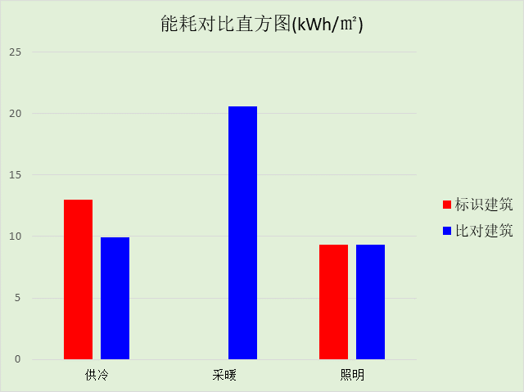

附录

工作日/节假日人员逐时在室率(%)

房间类型 | 1 | 2 | 3 | 4 | 5 | 6 | 7 | 8 | 9 | 10 | 11 | 12 | 13 | 14 | 15 | 16 | 17 | 18 | 19 | 20 | 21 | 22 | 23 | 24
办公-普通办公室 | 0 | 0 | 0 | 0 | 0 | 0 | 10 | 50 | 100 | 100 | 100 | 30 | 100 | 100 | 100 | 100 | 50 | 20 | 10 | 0 | 0 | 0 | 0 | 0
办公-普通办公室 | 0 | 0 | 0 | 0 | 0 | 0 | 0 | 20 | 45 | 0 | 0 | 0 | 0 | 0 | 0 | 0 | 0 | 0 | 0 | 0 | 0 | 0 | 0 | 0

注：上行：工作日；下行：节假日

工作日/节假日照明开关时间表(%)

房间类型 | 1 | 2 | 3 | 4 | 5 | 6 | 7 | 8 | 9 | 10 | 11 | 12 | 13 | 14 | 15 | 16 | 17 | 18 | 19 | 20 | 21 | 22 | 23 | 24
办公-普通办公室 | 10 | 10 | 10 | 10 | 10 | 10 | 10 | 36 | 62 | 56 | 54 | 43 | 53 | 55 | 58 | 67 | 40 | 18 | 10 | 10 | 10 | 10 | 10 | 10
办公-普通办公室 | 0 | 0 | 0 | 0 | 0 | 0 | 0 | 0 | 0 | 0 | 0 | 0 | 0 | 0 | 0 | 0 | 0 | 0 | 0 | 0 | 0 | 0 | 0 | 0

注：上行：工作日；下行：节假日

工作日/节假日设备逐时使用率(%)

房间类型 | 1 | 2 | 3 | 4 | 5 | 6 | 7 | 8 | 9 | 10 | 11 | 12 | 13 | 14 | 15 | 16 | 17 | 18 | 19 | 20 | 21 | 22 | 23 | 24
办公-普通办公室 | 0 | 0 | 0 | 0 | 0 | 0 | 10 | 50 | 100 | 100 | 100 | 100 | 100 | 100 | 100 | 100 | 50 | 20 | 10 | 0 | 0 | 0 | 0 | 0
办公-普通办公室 | 0 | 0 | 0 | 0 | 0 | 0 | 0 | 0 | 0 | 0 | 0 | 0 | 0 | 0 | 0 | 0 | 0 | 0 | 0 | 0 | 0 | 0 | 0 | 0

注：上行：工作日；下行：节假日

工作日/节假日空调系统运行时间表(1:开,0:关)

系统编号 | 1 | 2 | 3 | 4 | 5 | 6 | 7 | 8 | 9 | 10 | 11 | 12 | 13 | 14 | 15 | 16 | 17 | 18 | 19 | 20 | 21 | 22 | 23 | 24
默认 | 0 | 0 | 0 | 0 | 0 | 0 | 1 | 1 | 1 | 1 | 1 | 1 | 1 | 1 | 1 | 1 | 1 | 1 | 0 | 0 | 0 | 0 | 0 | 0
默认 | 0 | 0 | 0 | 0 | 0 | 0 | 0 | 0 | 0 | 0 | 0 | 0 | 0 | 0 | 0 | 0 | 0 | 0 | 0 | 0 | 0 | 0 | 0 | 0

注：上行：工作日；下行：节假日

